Самодеятельные артисты продолжают радовать
своими талантами наших проживающих..

Юные самодеятельные артисты МБУ «Зуевский СДК» продолжают радовать своими талантами проживающих «Октябрьского ПНИ». Разнообразная и продолжительная программа концерта не оставила нас равнодушными. Свои песни подарили солисты Волковы Василий и Максим. Искренне и эмоционально выступили участники вокально –танцевальной группы»Улыбка» и «Очаровашки» это: Волковы Василий и Максим, Габдрахмановы Сабина и Амир, Петухов Ваня, Исмагулова Ангелина, Паначева Полина, Колпакова Таня, Саркаров Сережа, Раджабова Дарина. Дети пели песни, исполняли танцы, сценки, читали стихи. Каждое выступление сопровождалось доброжелательными улыбками и аплодисментами зрителей. Программа концерта получилась зрелищной и насыщенной, а юные артисты искренне дарили свое творчество. Концерт получился разножанровый и очень интересный.
Проживающие интерната тепло приветствовали каждого участника концерта и благодарили за подаренное праздничное настроение.
Хочется поблагодарить организаторов концерта: директора Петухову В.Л., ведущую танцевальных вечеров и дискотек Колпакову В.А. МБУ «Зуевский СДК», учеников «Зуевской СОШ». Пожелать им здоровья и дальнейших творческих успехов.

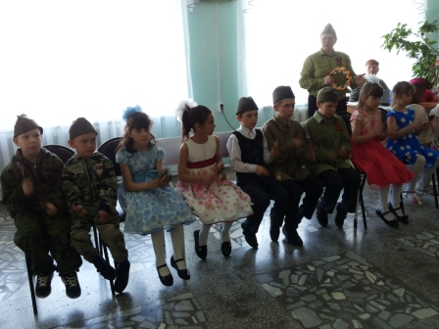

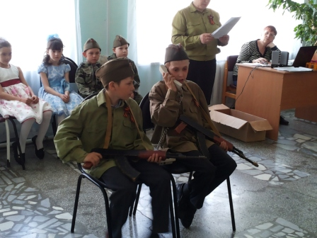

13.06.2018 г. Культорганизатор Нартдинова Р.Ф. от лица проживающих интерната

